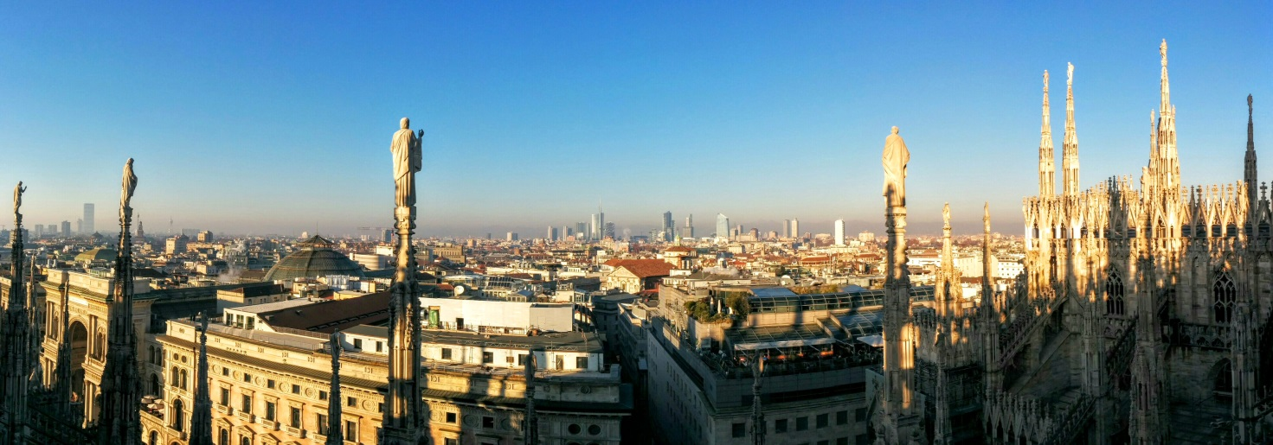

VERSO UN MONDO SENZA POLITICA?
corso di introduzione alla politica

Incontro pubblico di presentazione
lunedì 29 maggio 2017 h. 17.30
ISPI – c/o Palazzo Clerici
Via Clerici, 5 – 20121 Milano

Interventi
Luciano Violante – presidente emerito della Camera dei deputati
Mariapia Garavaglia – presidente dell’Istituto Superiore di Studi Sanitari
Mons. Luca Bressan – vicario episcopale per la cultura, la carità, la missione e l’azione sociale
Venanzio Postiglione – vicedirettore del Corriere della Sera e moderatore dell’incontro

Presentano il corso
Francesco Botturi – prorettore vicario e ordinario di filosofia morale nell’Università Cattolica del Sacro Cuore di Milano
Giancarlo Rovati – direttore del dipartimento di sociologia e ordinario di sociologia nell’Università Cattolica del Sacro Cuore di Milano

Promosso da:
- Arcidiocesi di Milano
In collaborazione con:
- Facoltà di Scienze Politiche e Sociali dell’Università Cattolica del Sacro Cuore
- ISPI – Istituto per gli studi di politica internazionale
- Iustitia – Rivista dell’Unione Giuristi Cattolici Italiani

Foto di Michele Pelosi-www.michelepelosi.it

Nella Evangelii gaudium Papa Francesco, ponendosi sulla scia dei suoi predecessori, ha ricordato che «la politica, tanto denigrata, è una vocazione altissima, una delle forme più preziose di carità, perché cerca il bene comune […] Prego il Signore che ci regali più politici che abbiano davvero a cuore la società, il popolo, la vita dei poveri». Di recente, rivolgendosi ai «Cari amici dell’Azione Cattolica» in occasione del loro 150° di vita, ha quasi intimato: «...mettetevi in politica, ma per favore nella grande politica, nella Politica con la maiuscola!».
È un invito che non può essere disatteso.
La consapevolezza che ne discende, nell’attuale complessa e fragile situazione politica italiana, è che c’è bisogno di politici che conoscano la politica e sappiano fare politica; di amministratori che sappiano amministrare e sappiano che cosa amministrano; di legislatori che sappiano scrivere le leggi; di cittadini che sappiano che cos’è la città, che cos’è la cittadinanza, che conoscano la Carta costituzionale che li governa.
Ciò significa anche dare per acquisito che politici non si nasce, ma si diventa. La politica non è una cosa da inventori, ma un faticoso compito al quale si arriva, sì, per vocazione, ma necessariamente per le umili strade della conoscenza e, prima, dell’approfondimento e dello studio.
Tanto più oggi, tempo in cui il confronto non è più nella ristretta cerchia di un proprio mondo chiuso o raramente aperto all’esterno. Oggi la complessità, la globalizzazione ti arrivano in palma di mano senza verificare se tu comprendi, senza chiedere il permesso, senza - soprattutto - consentirti di discernere bene da male, giusto da ingiusto, legittimo da illegittimo; senza darti indicazioni di fatto e di diritto. Ti arrivano in palma di mano senza spiegarti se c’è una storia, e quale; se c’è un progetto, e quale; se c’è un sistema, e quale. Se c’è una politica, e quale.
Abbiamo pensato a questa scuola (parola umile e insieme presuntuosa...) per indicare alcune linee di approfondimento volte alla ricerca non già - e comunque non sùbito - di risposte, ma di una scala per salire alla migliore (o meno peggiore) conoscenza del mondo in cui viviamo, dei cerchi concentrici, da sondare a poco a poco, uno dopo l’altro, della società che ci circonda.
Ed ecco, allora, le nostre domande: «È possibile una società senza politica?», che forse dovrebbe essere l’ultima di tutte, ma che viene, qui, all’inizio perché crediamo che - proprio - dovrebbe essere la politica a individuare e costruire gli edifici del bene comune. «Perché è in crisi la politica tradizionale?», come un albero cresciuto su un terreno sbagliato, o su un terreno che non è più quello cui era abituato. «Che cosa è il bene comune di una società plurale?», di una società che non è più fatta come una gerarchia, ma che ha tante, diverse, fra loro lontane fonti di produzione e di valorizzazione, mezzi di comunicazione che hanno quasi reso inutile il tempo, quasi insignificante il concetto, e la parola, di distanza. E, da ultima, ma capace di ricapitolare tutto il discorso: «Le istituzioni: perché?», e cioè: qual è il senso del diritto, e della politica come servizio nelle, con le, da parte delle istituzioni.
Per fare questo - tutto questo - occorrono generosità, coraggio e voglia di studiare. Non tragga in inganno l’amenità dei luoghi: non si andrà a Gazzada o a Brescia per passeggiare, ma per studiare. Sarà, se ci si riuscirà, un’esperienza seminariale. Per fare, poi, davvero i politici, avendo capito e conosciuto, almeno per un po’, che cosa sia, oggi, la politica.
Quella (almeno un po’) alta: «Politica con la maiuscola», come ha detto Francesco.

Benito Perrone
Condirettore di Iustitia
Vicepresidente centrale dell’Unione Giuristi Cattolici Italiani

